
眉山市2021级初中学业水平暨高中阶段学校招生考试
地理试卷
注意事项：
1.本次考试时间为60分钟，本试卷分第Ⅰ卷（选择题1—20题）和第Ⅱ卷（非选择题21—24题）两部分，共24题，共100分。
2.在答题前，考生务必将自己的姓名、座位号、准考证号准确填写在答题卡相应的位置。
3.答选择题时，必须使用2B铅笔将答题卡上对应题号的答案标号涂黑，如需改动，用橡皮擦干净后，再选涂其它答案标号；答非选择题时，必须使用0.5毫米黑色签字笔将答案书写在答题卡规定的位置上。
4.所有题目必须在答题卡上作答，在试题卷上答题无效；考试结束后，将试卷和答题卡一并交回。
第Ⅰ卷（选择题共40分）
一、选择题，下列每题只有一个选项符合题目要求。（每题2分，共40分。）
端午节是中华民族的传统节日，赛龙舟是端午节重要的民俗活动之一。2011年5月23日，赛龙舟经国务院批准列入第三批国家级非物质文化遗产名录。2023年中华龙舟大赛于6月10~11日在江苏省盐城市开赛。读“赛龙舟活动景观”，完成下面小题。
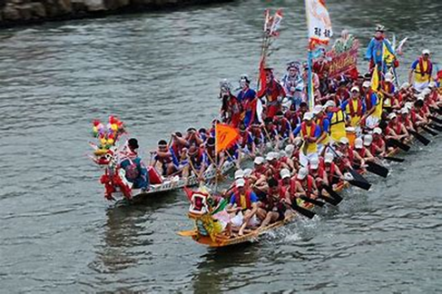
1. 下列对赛龙舟活动影响最大的自然因素是（ ）
A. 地形 B. 植被 C. 河湖 D. 土壤
2. 赛龙舟活动进行的时间通常为（ ）
A. 2~3月 B. 5~6月 C. 9~10月 D. 11~12月
3. 现代人们举行中华龙舟大赛的主要目的是（ ）
A. 弘扬传统文化 B. 创造商业价值 C. 丰富娱乐方式 D. 复兴水运交通
4. 除了赛龙舟，端午节还有食用下列哪种食物的传统习俗（ ）
A 月饼 B. 粽子 C. 汤圆 D. 饺子
2023年5月30日9时31分，神州十六号载人飞船在酒泉卫星发射中心发射，顺利进入预定轨道。读左图“我国四大卫星发射中心位置示意”和右图“地球公转示意”，完成下面小题。
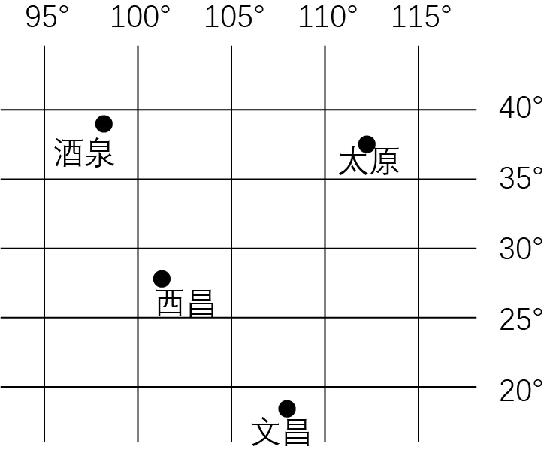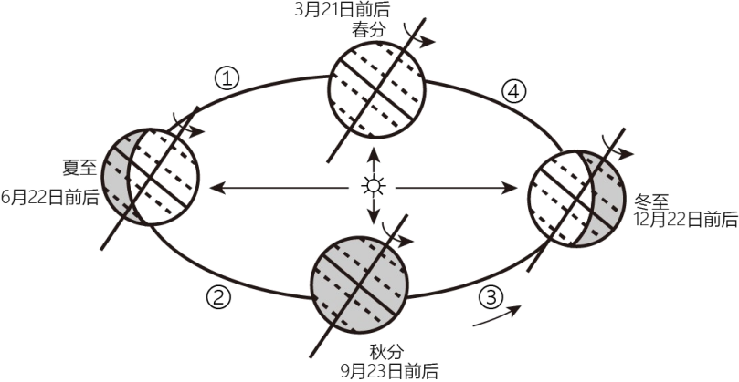
5. 酒泉位于文昌的（ ）
A. 东北方 B. 东南方 C. 西北方 D. 西南方
6. 5月30日地球在公转轨道上的位置最接近右图中的（ ）
A. ①处 B. ②处 C. ③处 D. ④处
7. 太阳直射点所在半球纬度越高的地区昼越长，据此可判定，5月30日四大卫星发射中心昼最长的是（ ）
A. 酒泉 B. 太原 C. 西昌 D. 文昌
国家邮政局监测数据显示，截至2023年5月4日，全国快递业务量达400亿件，比2019年提前了128天，比2022年提前了24天。为做好假期寄递服务，今年“五一”期间全国400万名快递员坚守岗位，穿梭在大街小巷。据此完成下面小题。
8. 促使快递行业蓬勃发展最主要的原因是（ ）
A. 劳动力廉价 B. 市场广阔 C. 政策支持 D. 资金充足
9. 家住成都的一位市民网购了2Kg辽宁丹东草莓，商家运输草莓主要采用（ ）
A. 航空运输 B. 内河航运 C. 海洋运输 D. 公路运输
10. 快递业务的发展对促进我国经济发展的作用有（ ）
①增加就业岗位②造成交通拥堵③减少固体废弃物的排放④带动相关产业发展
A. ②③ B. ①② C. ①④ D. ③④
湄南河平原是世界水稻的重要产区，水稻是一种喜温喜湿的农作物，如果气温在10℃以下，水稻就无法正常生长。一般而言，水稻从播种到收割需4个月左右。读“湄南河平原气温年变化曲线和各月降水量柱状图”，完成下面小题。
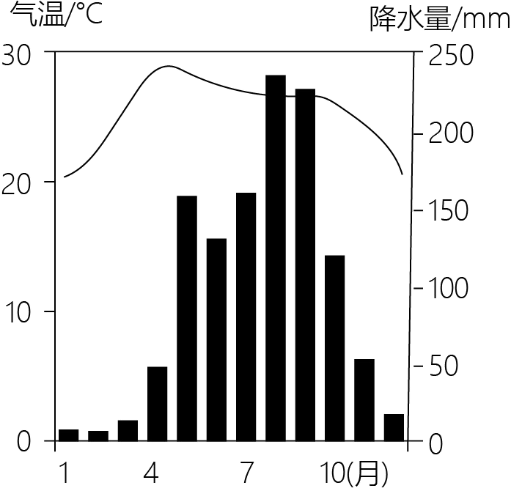
11. 湄南河平原位于（ ）
A. 北寒带 B. 北温带 C. 热带 D. 南温带
12. 下列关于湄南河平原降水的叙述，正确的是（ ）
A. 最大月降水量达300mm B. 降水季节分配较均匀
C. 年降水量约为800mm D. 降水集中于5至10月
13. 湄南河平原的水稻可（ ）
A. 一年一熟 B. 一年两熟 C. 两年三熟 D. 一年三熟
火地岛是世界上除南极大陆以外最南端的陆地。该地原始森林中的树木东倒西歪，形状怪异，主岛北部大部为冰川地形，冰川奇形怪状，雪山重峦叠嶂，湖泊星罗棋布。12月至次年2月是火地岛的旅游旺季，该岛每年接待45万名游客，半数是外国游客，其中10万游客是搭乘邮轮而来。读“火地岛区域示意”，完成下面小题。
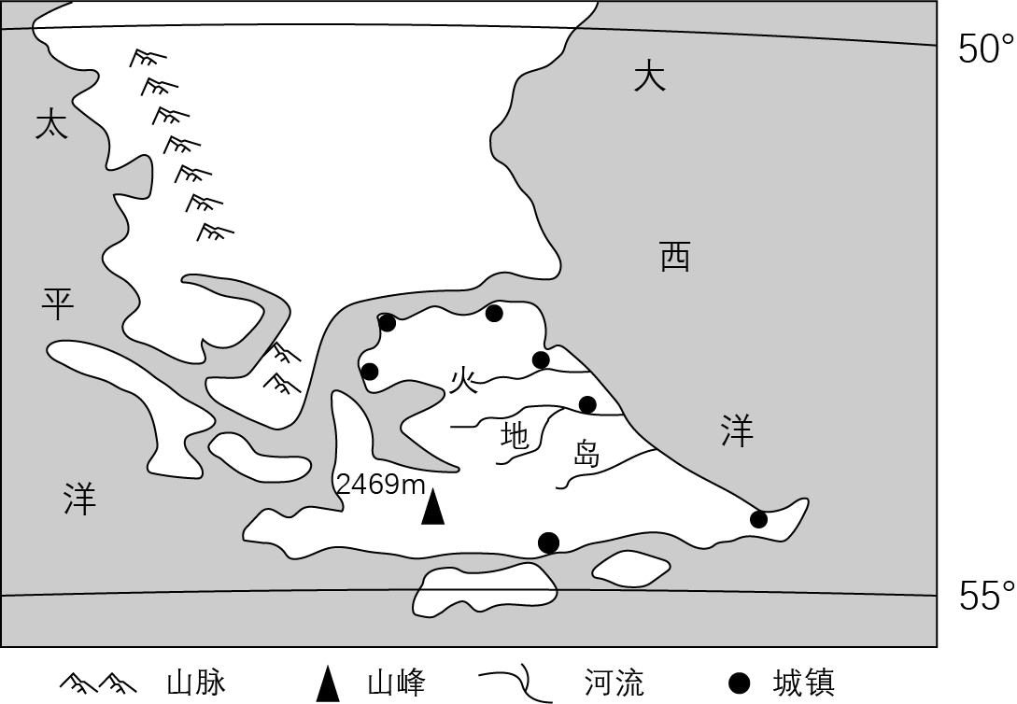
14. 火地岛位于（ ）
A. 非洲 B. 亚洲 C. 欧洲 D. 南美洲
15. 据图可知，火地岛的城镇主要分布于（ ）
A. 河流沿岸 B. 沿海地区 C. 山地地区 D. 岛屿内部
16. 火地岛吸引大量游客原因是（ ）
①自然风光独特②气候恶劣③距离较近④对外航运便利
A. ①② B. ②③ C. ②④ D. ①④
17. 火地岛正值旅游旺季时，南半球处于（ ）
A. 春季 B. 夏季 C. 秋季 D. 冬季
眉山市东邻内江市、自贡市、资阳市，南连乐山市，西靠雅安市，北接成都市，面积7186km²，人口295.83万（2010年），辖东坡区、彭山区、仁寿县、洪雅县、丹棱县、青神县，拥有三苏祠、瓦屋山、黑龙滩、彭祖山等旅游资源，也是国宝大熊猫的栖息地之一。读“眉山市地形图”，完成下面小题。
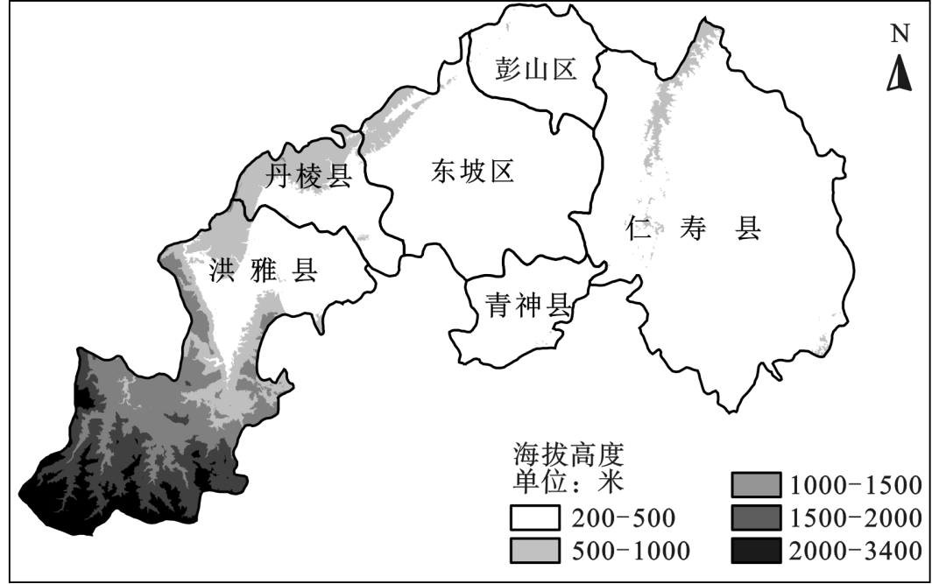
18. 与眉山市相邻的地级市有（ ）
A. 4个 B. 5个 C. 6个 D. 7个
19. 人口密度是指某区域内每平方千米土地上平均居住的人口数。据材料可知眉山市2010年的人口密度约为（ ）
A 4人/平方千米 B. 41人/平方千米 C. 147人/平方千米 D. 410人/平方千米
20. 长江上游各山系海拔2600~3500米左右的高山深谷是大熊猫的生活栖息地，眉山市境内多次发现野生大熊猫活动痕迹，发现地最可能在（ ）
A. 仁寿县 B. 青神县 C. 丹棱县 D. 洪雅县
第Ⅱ卷（非选择题共60分）
二、非选择题
21. 阅读图文资料，回答下列问题。
材料一：新西兰地形以山地、丘陵为主，气候以温带海洋性气候为主，其牧场辽阔，是世界天然优质奶源生产国。该国政府不仅重视天然草场的保护、改良和合理利用，还特别重视发展人工草场，目前人工草场面积已超过天然牧场。
材料二：左图“新西兰地形及牧场示意”及右图“新西兰附近板块示意”
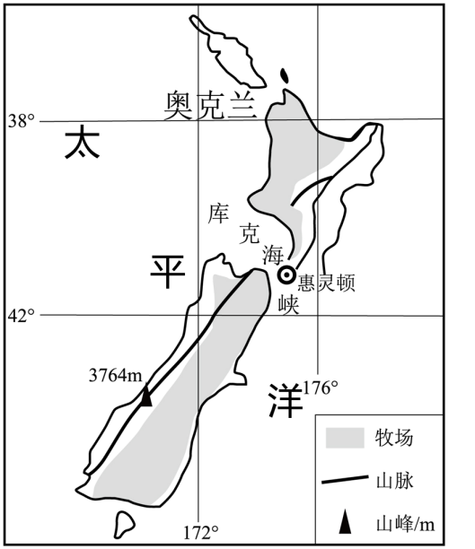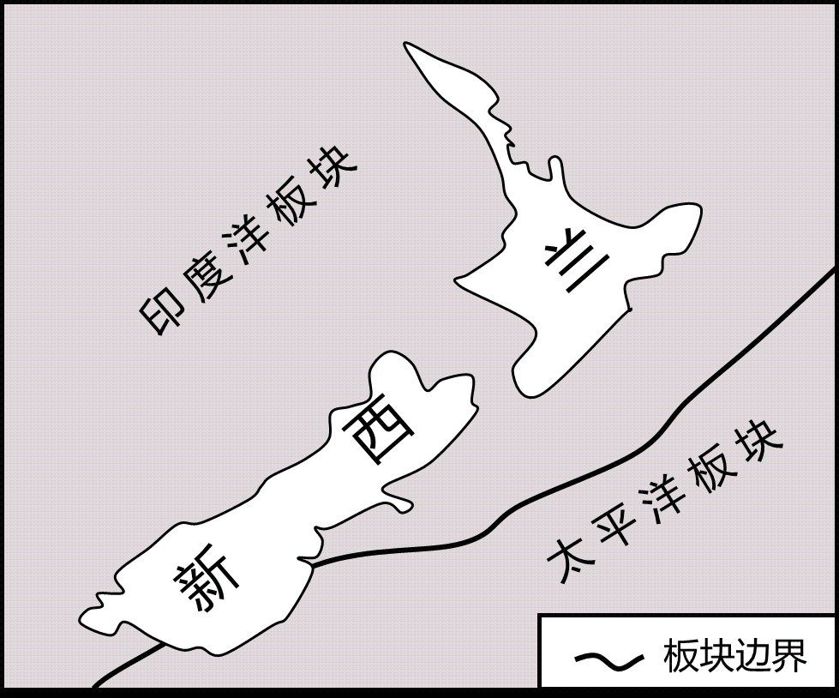
（1）据左图，新西兰位于____（南/北）半球，____（高/中/低）纬度
（2）据右图说明新西兰多地震的原因。
（3）当地震来临时，你应该如何应对?（任答两点）
（4）分析新西兰成为世界天然优质奶源生产国的原因。（提示：请从气候、地形、牧场面积、政策、市场及交通等因素中任选3个方面作答）
22. 阅读图文资料，回答下列问题。
材料一：全球环境是一个不可分割的整体。由于人类活动的影响，极地地区生态环境承受的压力越来越大。近50年来，人类大量使用化石燃料，使得二氧化碳等温室气体的排放量不断增加，全球气候日益变暖，导致极地地区的冰川、海冰消融速度加快，不仅使极地生物受到危害，而且海平面的升高也威胁着居住40%~50%全球人口的各国主要沿海城市。
材料二：下图“北极地区示意”
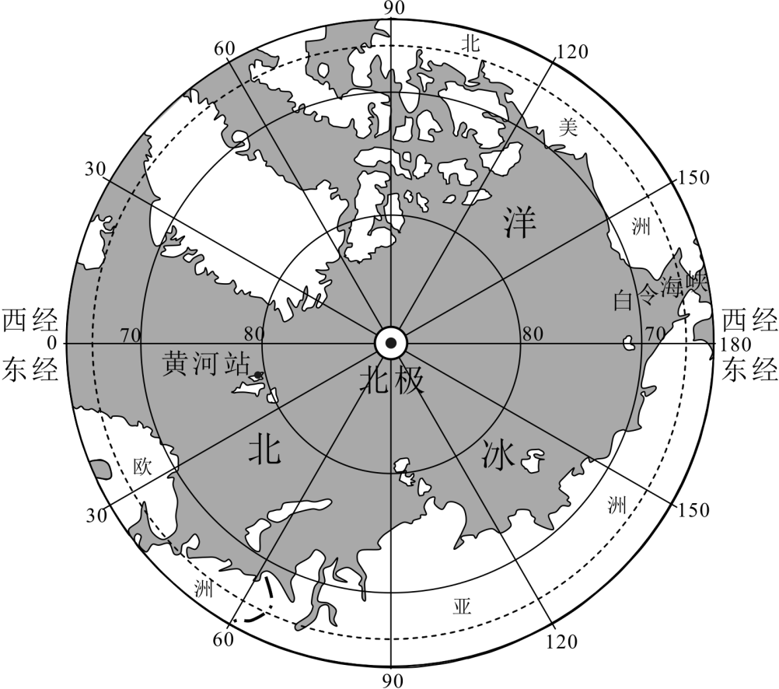
（1）据图，环绕北冰洋的大洲有____个，亚洲与北美洲的分界线是____海峡。
（2）在下列方框中的横线上填上恰当的词语，说明全球气候变暖对北极地区的影响。
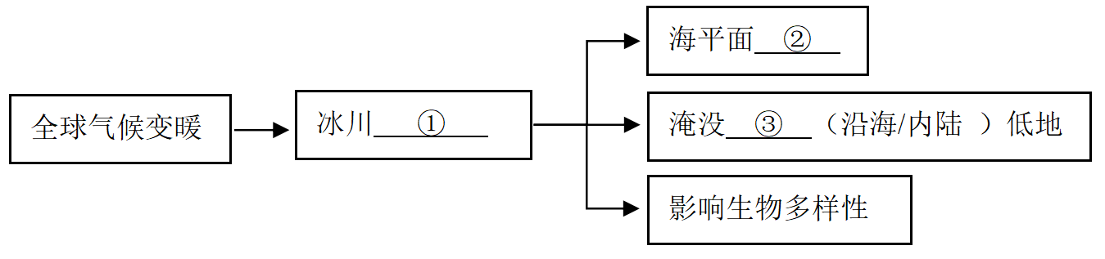
①____，②____，③____。
（3）在北极地区进行科学考察会遇到哪些困难?
（4）为了保护北极地区的环境，我们应该怎么做?
23. 阅读图文资料，回答下列问题。
材料一：我国是制造业大国，对金属铜的需求量大，但是冶炼铜的过程中需要耗费大量能源。云南省铜矿资源丰富，有大中小型铜矿一百多处。
材料二：下图“云南省及周边地区略图”。
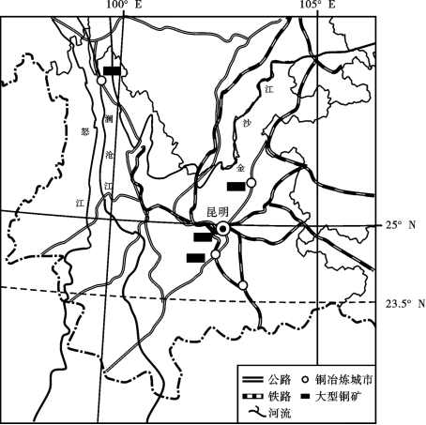
（1）云南省地处我国第一、二级阶梯的过渡地带，河流落差____，大部分属于亚热带季风气候，年降水量大，河流流量____，因而____能资源丰富，为铜矿的冶炼提供了丰富的能源资源。
（2）从资源、交通、市场三个方面简述云南省铜矿冶炼的有利条件。
（3）简述铜矿开采和冶炼过程中可能产生的环境问题。
24. 阅读图文资料，回答下列问题。
材料一：内蒙古高原辽阔坦荡，属于典型的温带大陆性气候，降水稀少，光照充足。当地为发展经济，因地制宜，草原上，一座座巨大的“风车”挥动着白色的风机叶片，将风能转变成电能；荒漠中，一块块光伏板将聚集的太阳光转化为电能。这些电能大部分输送至京津冀地区。
材料二：京津冀地区工农业发达，城市人口众多，但目前所消耗的能源以煤炭为主，燃煤产生大量粉尘、硫氧化物、氮氧化物及二氧化碳等物质。
材料三：下图“内蒙古及京津翼周边地区示意”
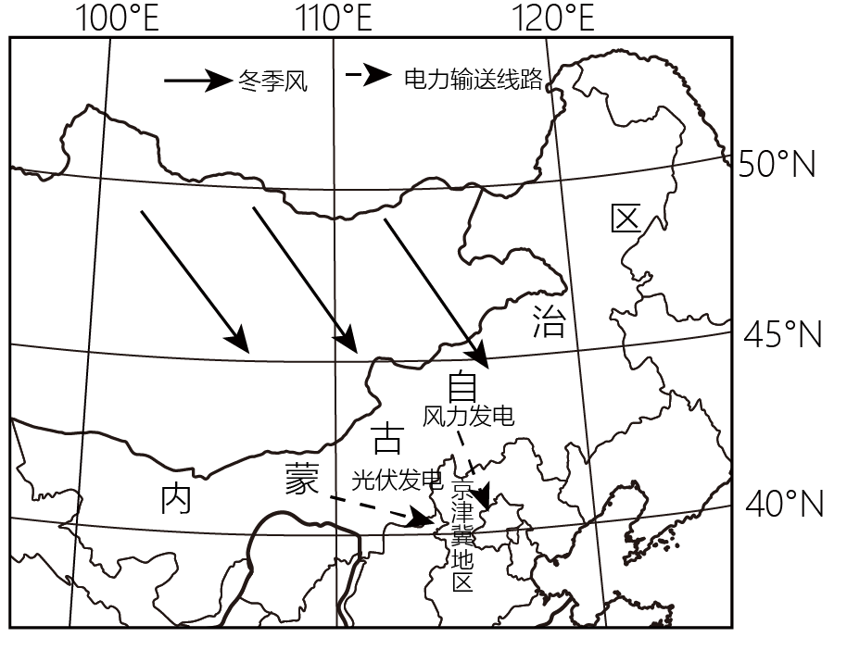
（1）内蒙古高原太阳能和风能均很丰富，请选择其中一种能源，说明其丰富的原因。
（2）简述内蒙古发展光伏发电、风力发电，以及将电能输出至京津冀地区对内蒙古经济发展有哪些影响。
（3）简述电能输出至京津冀地区对输入地有哪些有利影响

